Ceny nowych mieszkań w Poznaniu rosną, ale znacznie wolniej niż w innych miastach

Prawie 7200 zł za metr kwadratowy – średnio tyle poznańscy deweloperzy żądali za metr kwadratowy mieszkania w 2019 roku. Dane dotyczące cen na rynku pierwotnym opublikował Otodom, najpopularniejszy serwis nieruchomości. Wynika z nich, że ceny nowych mieszkań w stolicy Wielkopolski były w ubiegłym roku wyższe o 7,64% niż rok wcześniej.
Średnia poznańska cena, 7184 zł, na pierwszy rzut oka może wydawać się wysoka, jednak nie odbiega znacząco od ogólnopolskiej średniej, która wyniosła w ubiegłym roku 7114 zł. Deweloperzy znacznie więcej oczekiwali choćby w Warszawie (8844 zł), Krakowie (8178 zł) czy Gdańsku (8155 zł). Prawie o 500 zł droższy niż w Poznaniu był metr nowego mieszkania we Wrocławiu. Tańsze od Stolicy Wielkopolski były natomiast Katowice, Szczecin czy Łódź.
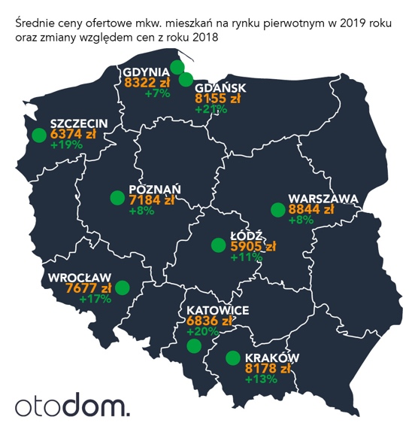
– Warto zwrócić uwagę, że nawet tam ceny nowych mieszkań rosną znacznie szybciej niż w Poznaniu. Wysoki popyt, napędzany dodatkowo przez zakupy inwestycyjne, niskie stopy procentowe, coraz droższą pracę i materiały budowlane – to wszystko sprawia, że w niektórych miastach ceny szybują w ekspresowym tempie. Przykładowo w Gdańsku ceny były w ubiegłym roku wyższe o 21%, w Katowicach o 20%, w Szczecinie o 19%, a we Wrocławiu o 17% niż w roku 2018. Na tym tle Poznań, ze swoją niespełna 8-procentową podwyżką, jawi się jako jeden z najmniej dynamicznych rynków – podkreśla Michał Szczudlak, Head of Data and Analytics Otodom.
Na relatywnie niewielkie podwyżki miała bez wątpienia wpływ duża aktywność deweloperów, którzy na rynek wprowadzają mieszkania zarówno w centrum miasta, jak i okalających Poznań miejscowościach. Zainteresowani zakupem nowego mieszkania znajdą w Otodom aż 121 nowych inwestycji deweloperskich.

